# 1. Моделирование в среде BPWin

Выполнение работы с применением СASE-технологий: IDEF(), IDEF (3), DFD.

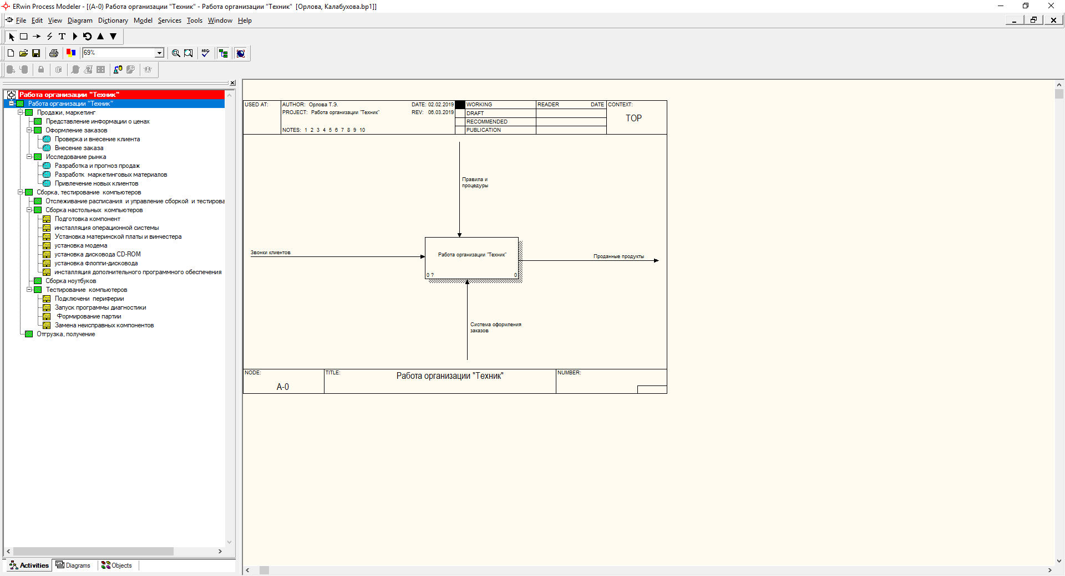

Рис.3 «Работа в программе BPWin»

### Технология IDEF()

Выполнение процесса декомпозиции контекстной диаграммы.

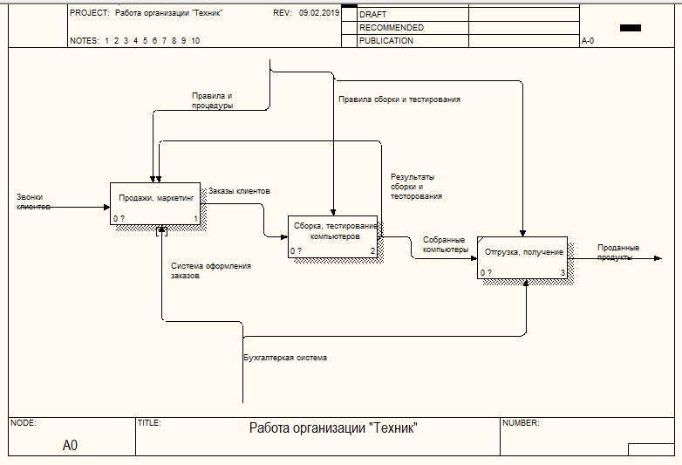

Рис. 4 «Процесс декомпозиции»

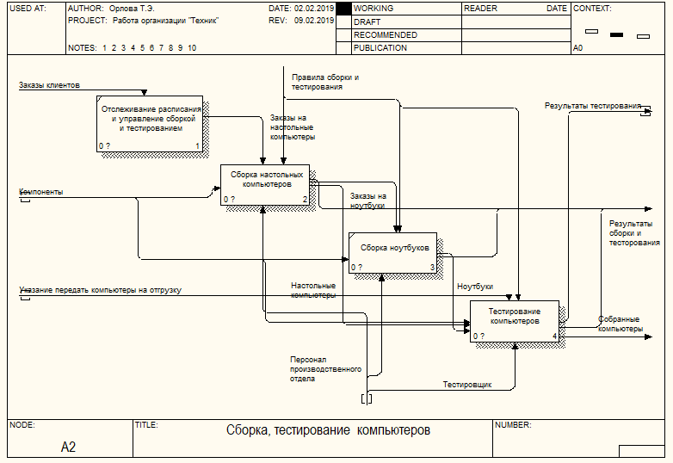

Рис. 5 «Продолжение процесса детализации»

### Технология IDEF(3)

.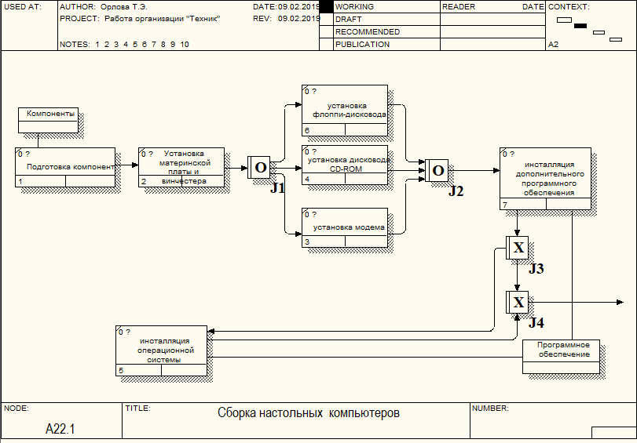

Рис. 6 «Логическое представление данных»

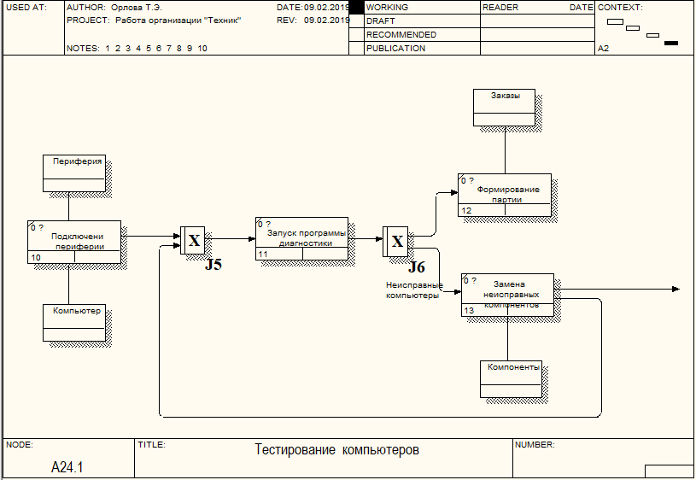

Рис. 7 «Технология IDEF(3)»

### Технология DFD

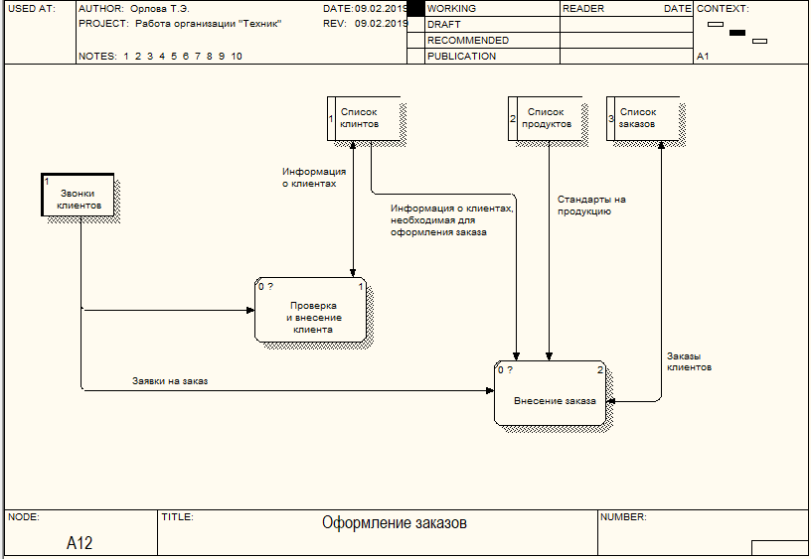

Рис.8 «Хранилище данных»

### 5.1.4. Описание процесса проектирования предметной области

**Название проекта**: Автоматизация работы организации «Техник».

**Цель проекта**: подготовить рабочую модель бизнес-процесса работы организации по ремонту компьютерной техники.

**Точка зрения:** руководство организации.

**Инструментарий:** методология функционального моделирования в среде приложения BPWin

**Список данных:**

1. Бухгалтерская система
2. Система оформления заказов
3. Сборка и тестирование компьютера
4. Продажа, маркетинг
5. Отгрузка, получение
6. Заказы клиентов
7. Компоненты для сборки
8. Тестирование компьютеров
9. Персонал производственного отдела
10. Инсталляция операционной системы

**Список функций**

В модели использованы следующие функции:

* Работа организации «Техник» — АО
* Продажи, маркетинг – А1
* Представление информации о ценах – А11
* Оформление заказа – А12
* Оформление заказов – А121
* Исследование рынка – А13
* Сборка, тестирование компьютеров— А2
* Отслеживание расписания и управление – А21
* Сборка настольных компьютеров – А22
* Сборка настольных компьютеров – А22.1
* Сборка ноутбуков – А23
* Тестирование компьютеров – А24
* Тестирование компьютеров – А24.1
* Отгрузка, получение – А3

**Словарь**

1. Данные — факты, характеризующие деятельность организации, подлежащие количественному выражению.
2. Данные в информационной системе — данные, введенные в информационную систему и разнесенные по аналитическим признакам.
3. Имеющиеся ресурсы — персонал и информационная система в распоряжении организации.
4. Информационная система — совокупность программных приложений, баз данных, используемых для управления организацией.
5. Обработанные данные — данные, разнесенные по объектам учета и центрам ответственности.
6. Подтвержденные данные — данные, соответствующие первичным документам. Данные в информационной системе, обозначенные как соответствующие первичным документам.
7. Руководство предприятия — должностные лица, несущие конечную ответственность за принимаемые ими управленческие решения в пределах своей компетенции.
8. ПО - программное обеспечение, используемое для работы специалиста в компьютере
9. Инсталляция ПО – установка программного обеспечения